（简单计算器）实验报告
学号：2016211935 姓名：丁中华 班级：计算机科学与技术16-2班
指导老师：张玉红 提交时间：2018年3月8日

1.任务描述
运用栈实现整数的四则运算 [运算符包括 + - * / （ ）六个符号]
用户通过输入表达式后按“ENTER”按钮得到最终结果

2.流程设计
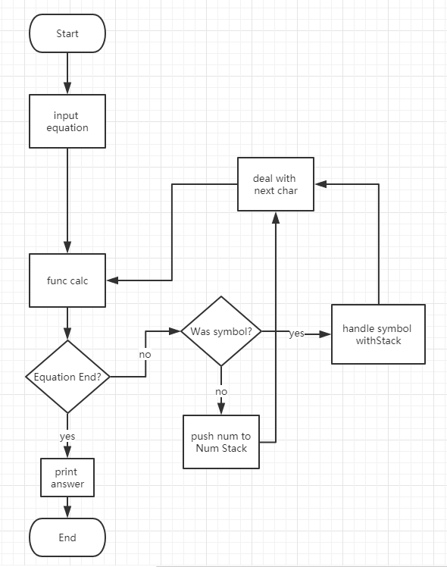
3.算法设计
① 使用泛型技术，编写了一个采用内置元素个数计数的Stack，可同时用于计算器中 数字栈和符号栈的实例化。
② 将读取输入算式的部分放在main函数中，对于算式的处理放在calc函数中。函数中默认在symbolStack中放入#字符后，开始解析算式。
③ 算式中数字的解析，采用while循环来检索，直到遇到非数字字符时，检查标志位sign情况，如果当前i值与sign不同，说明检索到数字，在数字栈中进行push。如果i值与sign相同，说明没有检索到数字，不进行压栈。
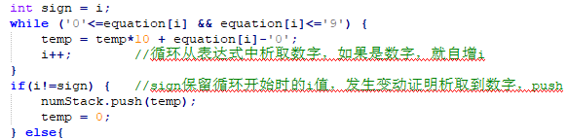

④ 如果当前字符是非数字，那么检测字符是否是 ’(’，如果是，那么直接进行压栈。
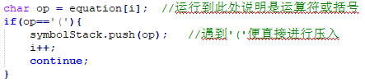
⑤ 对于非 ’(’ 字符，检测它与符号栈顶的字符的优先级，对优先的进行处理，然后将结果压入数字栈中。过程中如果遇到 ‘)’ ，则说明符号栈顶的符号为 ‘(’ ，进行弹栈，去除符号。
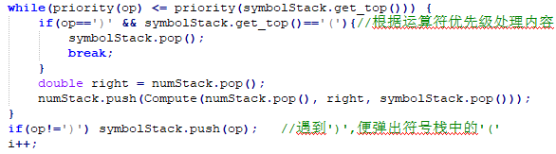
⑥ 运算符优先级的判定使用了函数priority，其详细结构如图。十分简单。非指定字符优先级都是0，这样对于特殊符号#的存在进行了兼容。
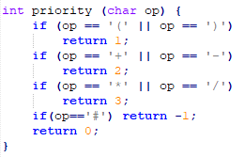
⑦ 在算式内容全部解析后，最后数字栈中剩余的数字就是运算的结果，将其输出，功能完成。
4.实验结果
实验结果如图所示，对于内置的测试算式，以及用户随机输入的算式，在算式正确的情况下，均能够给出正确的运算结果，程序功能正常，试验完成。
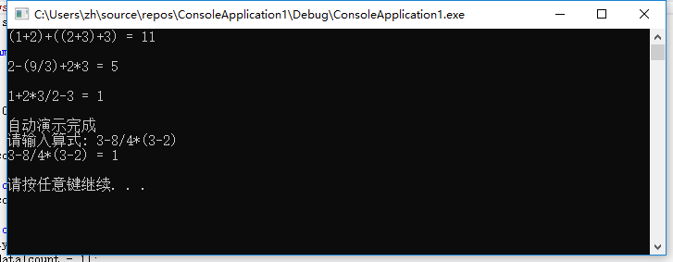

5.问题及分析
实验过程中，主要遇到的问题，在于括号的特殊处理中，因为括号的运算符是最低的，但是当遇到左括号时，却需要继续读取后续的内容，因此，初期常常造成错误。对于栈的设计完善也花费了不少时间，程序刚刚开始调试时，常常因为一些疏漏造成栈的下溢出，造成程序无法正常工作，在努力修正后，程序运作正常，功能实现良好。

